CÙNG VIỆT NAM TIẾN BƯỚC – 1 TỶ BƯỚC CHÂN TIẾN VÀO KỶ NGUYÊN MỚI
Sáng ngày 16/8/2025, tại trụ sở Ủy ban nhân dân phường Thiên Hương, Thành phố Hải Phòng, chương trình “Cùng Việt Nam tiến bước” đã diễn ra đồng thời với các điểm cầu trên cả nước, được kết nối trực tiếp với điểm cầu Trung ương tại Hà Nội.
❤️Với thông điệp “1 tỷ bước chân – Tiến vào kỷ nguyên mới”, chương trình nhằm cổ vũ phong trào rèn luyện thân thể theo gương Bác Hồ vĩ đại, nâng cao sức khỏe Nhân dân, đồng thời khơi dậy tinh thần đoàn kết, ý chí vươn lên, chung sức đồng lòng xây dựng và bảo vệ Tổ quốc.
Tại điểm cầu phường Thiên Hương, đông đảo cán bộ, đảng viên, đoàn viên, hội viên các tổ chức chính trị – xã hội và Nhân dân đã tham gia. Toàn bộ chương trình được tiếp sóng trực tiếp, truyền tải trọn vẹn không khí sôi nổi, quyết tâm và thông điệp thi đua của cả nước. Hòa chung không khí đó, 05 cán bộ, giáo viên trường THCS Lâm Động đã tham gia hoạt động với tinh thần thoải mái, năng động và tràn đầy nhiệt huyết của tuổi trẻ.
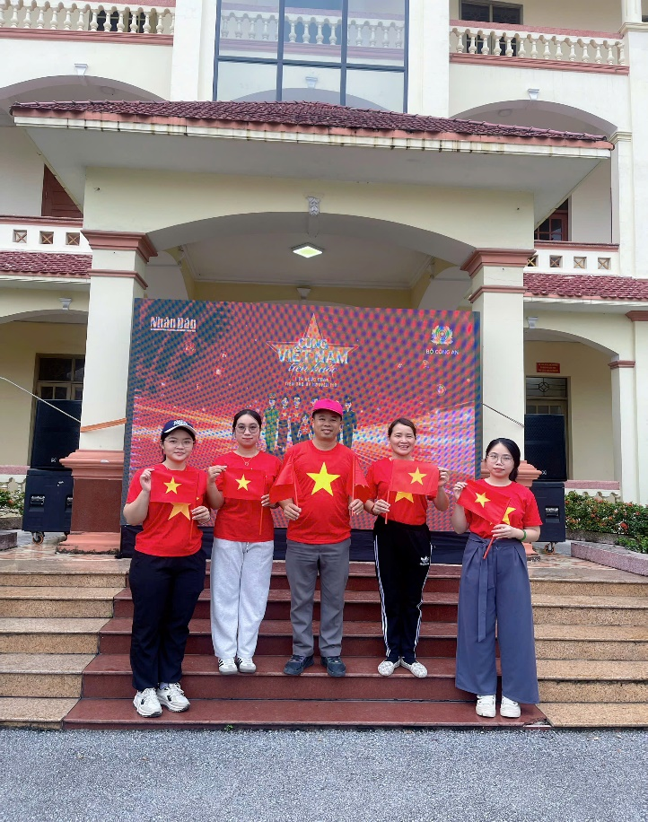
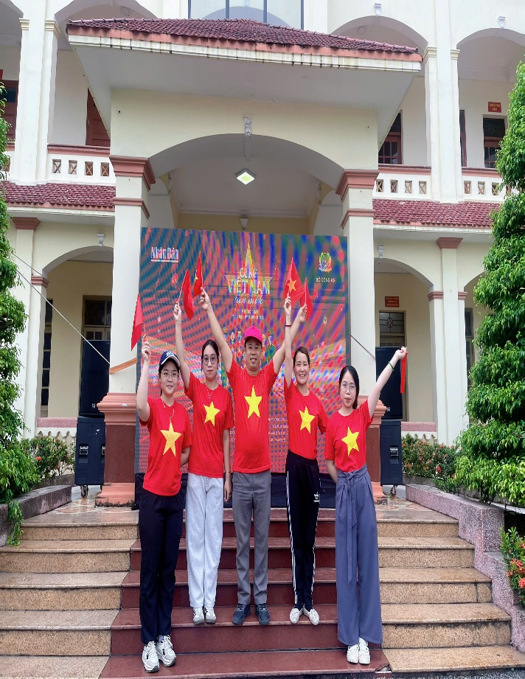
💕Hoạt động là dịp thiết thực để lan tỏa lối sống lành mạnh, khích lệ tinh thần thể dục thể thao, góp phần xây dựng cộng đồng đoàn kết, văn minh, cùng tiến bước vào kỷ nguyên mới.

